网络教育平台操作指南(以大学语文课程为例)

请各位使用网络教育平台进行学习的同学仔细阅读本操作指南，然后登陆www.bnude.cn 。
一、初次登陆用户名和密码为学生学号，点确定进入系统（请注意及时修改个人密码）
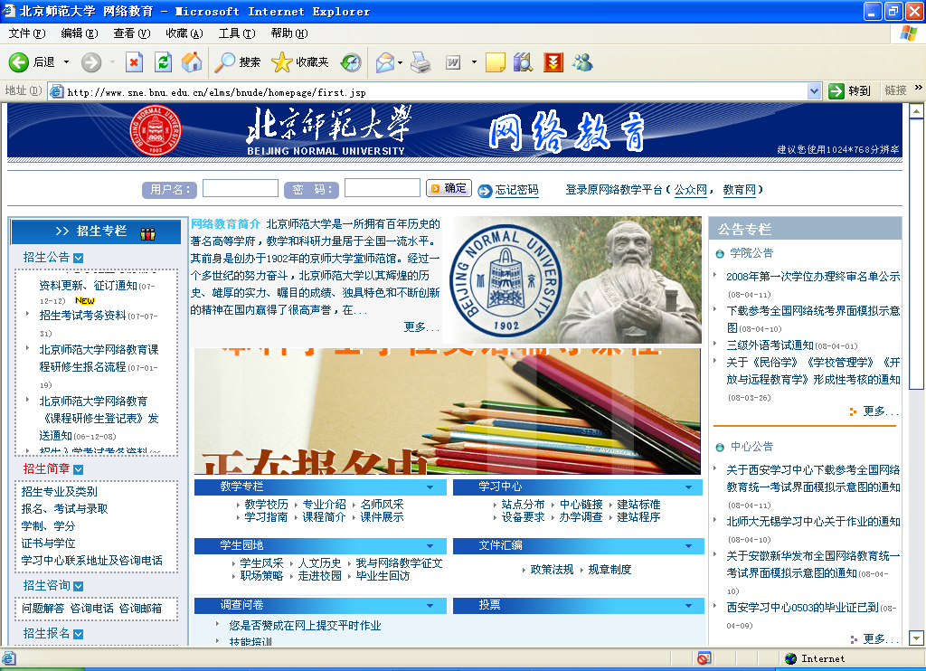
输入用户名密码进行登陆
二、登陆以后界面如下图，同学可以在左侧导航栏中选择修改密码来修改登陆密码。另外，中间的图示是课程学习指南，同学可以了解一下。（忘记密码可拨打电话010-58809060查询）
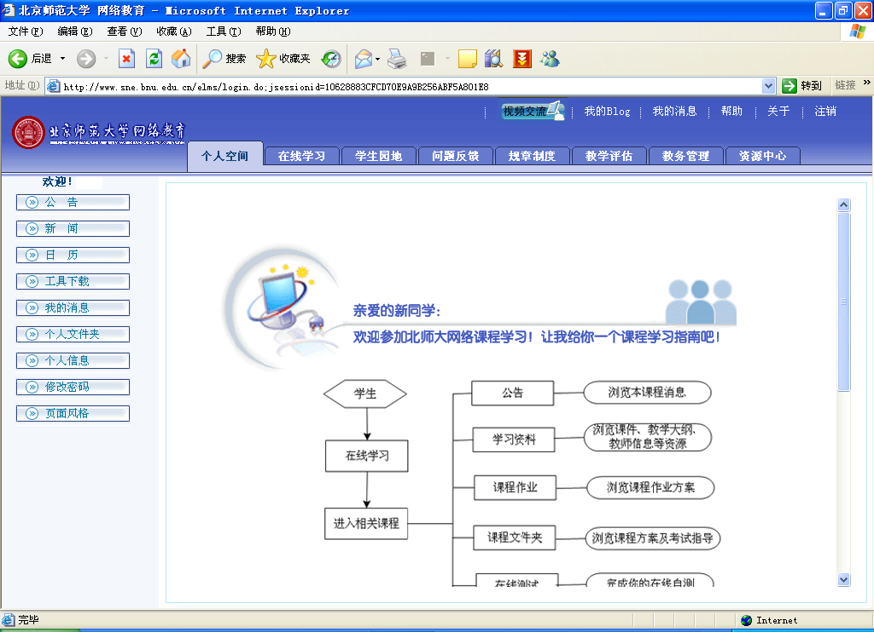
学习指南
修改密码
- 点击网页上方的在线学习按钮，选择相应课程（例如：大学语文）
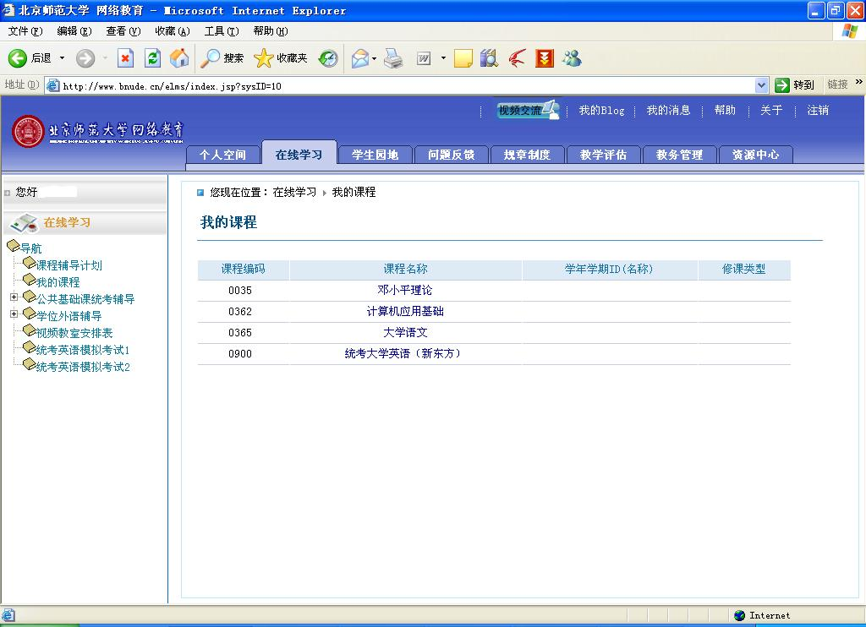
选择在线学习，进入课程学习页面，选择相应课程
四、学习资料与课程答疑
1、学习资料：本课程所有教学课件，相关资料，讲义，往年考题。其中，教学课件是配合同学们学习的重要辅导材料，同学们可按照课件要求，结合教材自学。其他资料，如往年考题、教师讲义等，同学们可根据自己的学习情况选择使用。
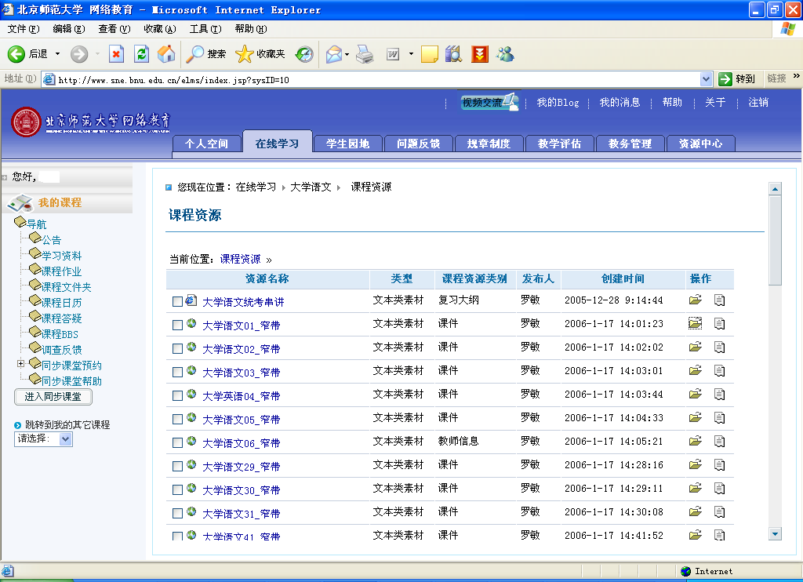
选择学习资料，查看课件进行学习

点击此按钮播放课件

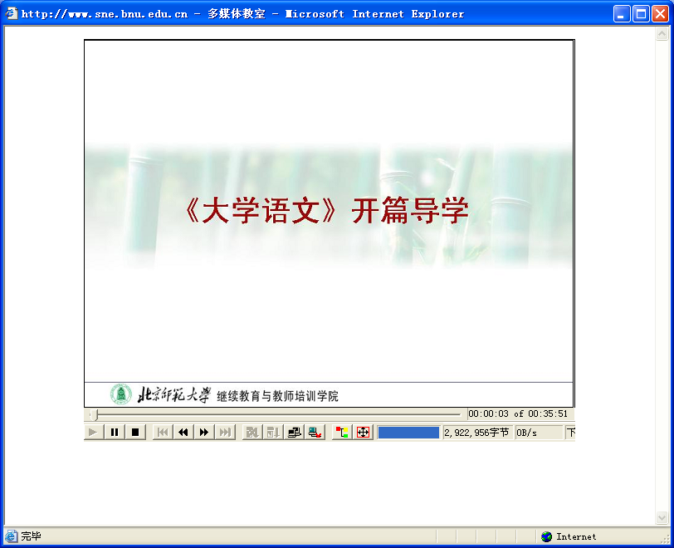

2、课程答疑：学生可以在线向老师提交一些课程相关的问题，辅导教师会在24小时内予以答复。
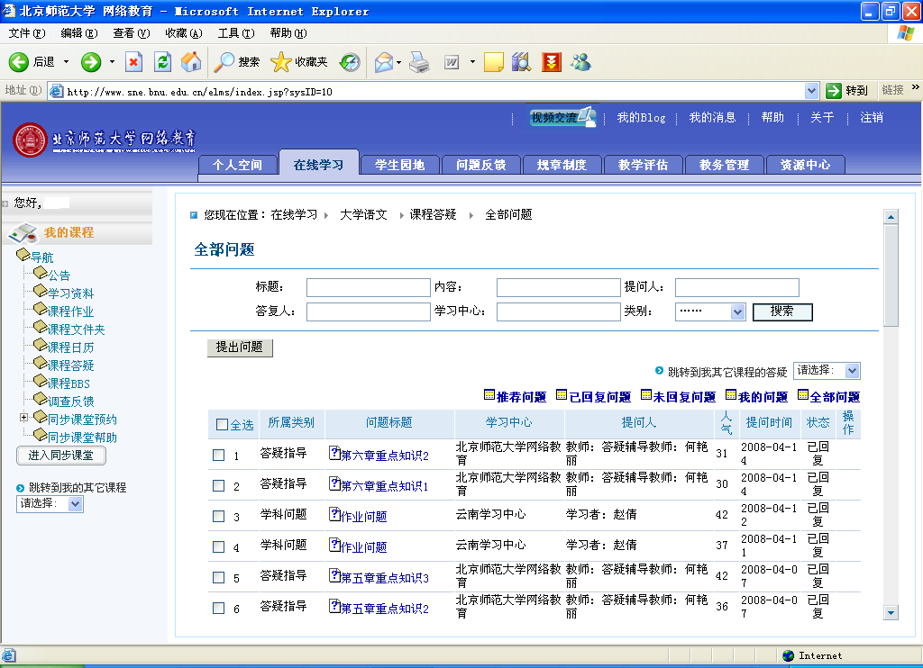
点击提出问题，在线提问，并可以浏览其他学生的问题及教师答复。

